باسمه‌ تعالی‌

راهنماي چگونگی‌ ثبت‌ نام در سامانه‌ اطلاعاتی‌ بنیاد (سامانه‌ سینا (sina.bmn.ir و ثبت‌ درخواست‌



فراخوان طرح توسعۀ فعالیت‌های علمی و فرهنگی دانشجویان مستعد تحصیلی کشور در سال تحصیلی 1404-1403 (طرح شهیدوزوایی)

متقاضی‌ گرامی‌ خواهشمند است‌ جهت‌ بهره مندي از تسهیلات »طرح توسعه‌ فعالیت‌هاي علمی‌ و

فرهنگی‌ دانشجویان مستعد تحصیلی‌ کشور (طرح شهید وزوایی‌) در سال تحصیلی‌ ١٤٠4-١٤٠3»

قبل‌ از انجام مراحل‌ ثبت‌ نام در سامانه‌ سینا شیوه نامه‌ و اطلاعیه‌ هاي مربوط به‌ این‌ تسهیلات را با دقت‌ در وبگاه بنیاد نخبگان استان مطالعه‌ نمایید.

(آغاز ثبت‌ نام 24/٠8/١٤٠3 لغایت‌ 24/٠9/١٤٠3 بدون تمدید)

**بررسی‌ پروندة دانشجویان متقاضی‌، منوط به‌ ثبت‌ کامل‌ اطلاعات متقاضی‌ و ثبت‌ درخواست‌ بررسی‌ پرونده براي این‌ طرح در سامانه‌ اطلاعاتی‌ بنیاد به‌ آدرس sina.bmn.ir می‌ باشد.

آشنایی‌ با تسهیلات اعطایی‌ بنیاد ملی‌ نخبگان به‌ دانشجویان برگزیده

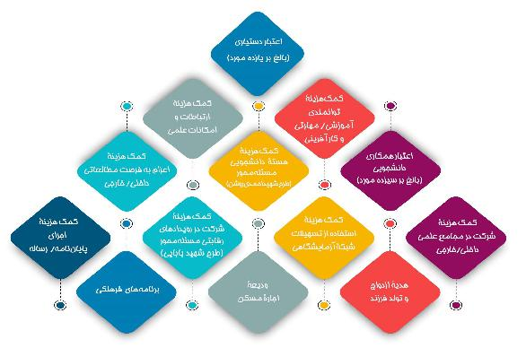

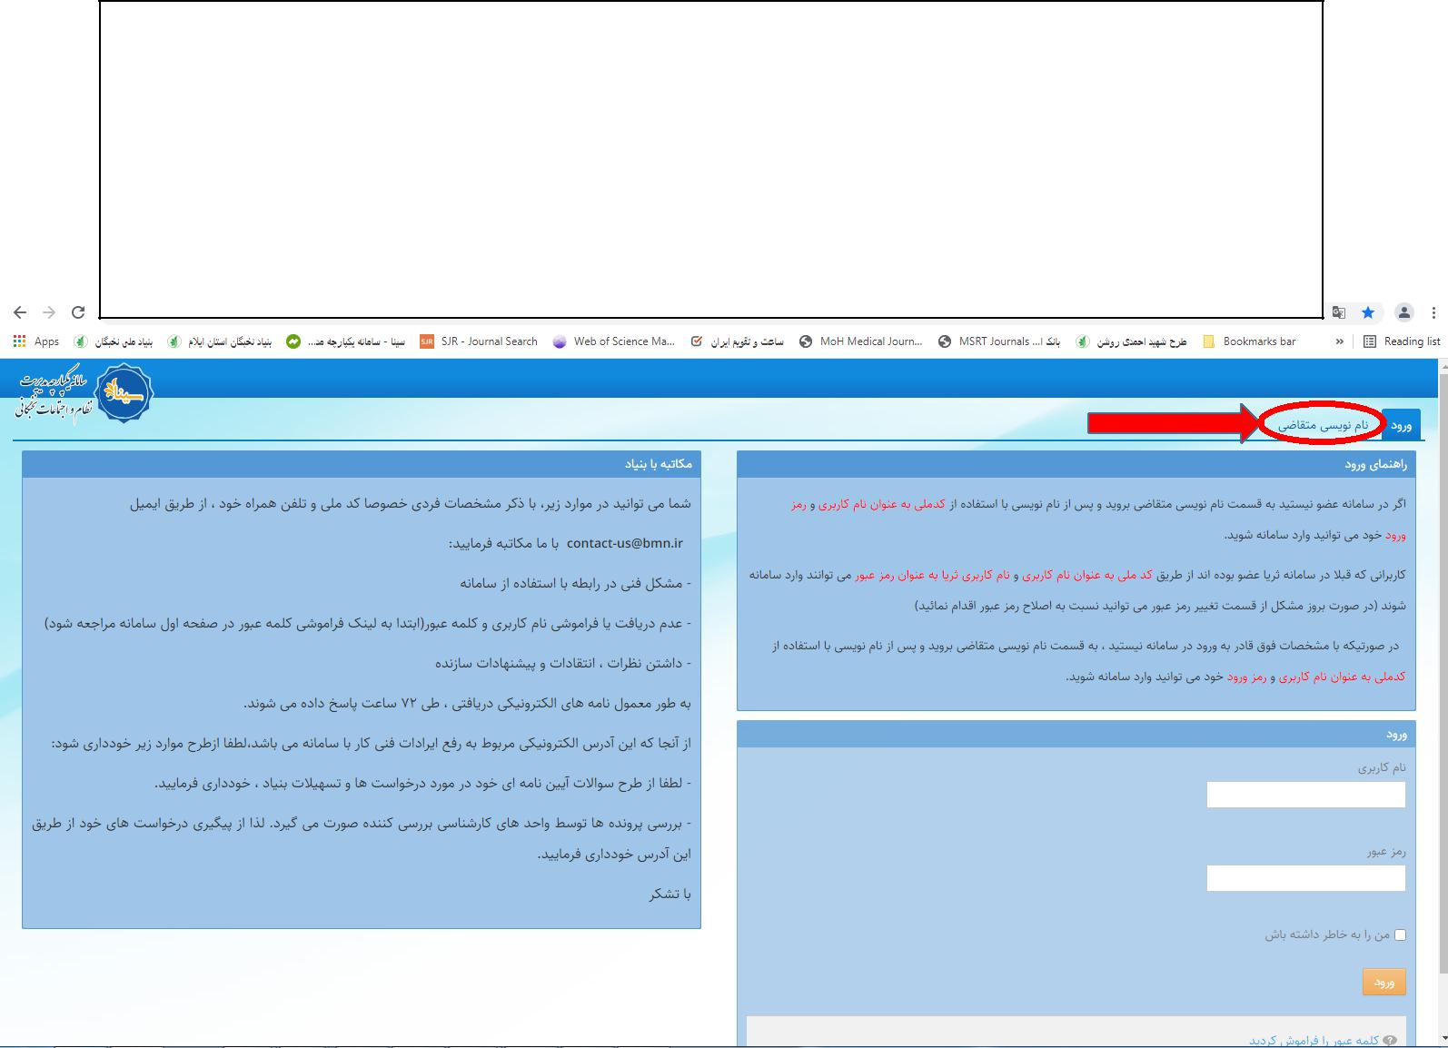

دسترسی‌ به‌ سامانه‌ اطلاعاتی‌ بنیاد ملی‌ نخبگان،

ثبت‌ مدارك و ثبت‌ درخواست‌

**Sina.bmn.ir**

در قسمت‌ نام نویسی‌ متقاضی‌ لازم است‌ دانشجو تصویر عکس‌ پرسنلی‌، کارت ملی‌ و صفحات شناسنامه‌ را در اختیار داشته‌ باشد و بارگذاري نماید. در قسمت‌ اطلاعات کاربري لازم است‌ رمز عبور خود را جهت‌ ورود به‌ سامانه‌ وارد نمایید. در قسمت‌ اطلاعات تماس لطفا اطلاعات شماره تماس، شماره تلفن‌ ضروري و یک‌ ایمیل‌ معتبر را در سامانه‌ ثبت‌ نمایید تا درصورت ضرورت با شما تماس گرفته‌ شود. در قسمت‌ حوزه فعالیت‌ گزینه‌ دانشجوي برتر را انتخاب و علامت‌ بزنید. پس‌ از ذخیره اطلاعات می‌ توانید از طریق‌ شماره ملی‌ به‌ عنوان نام کاربري و رمز عبوري که‌ تعریف‌ کرده اید به‌ سامانه‌ وارد شوید.

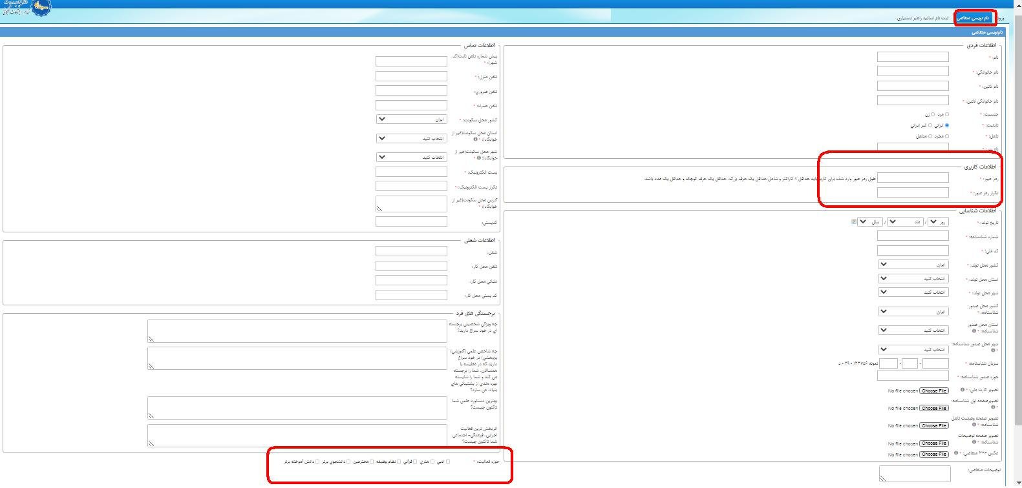

سپس‌ ورود به‌ صفحه‌

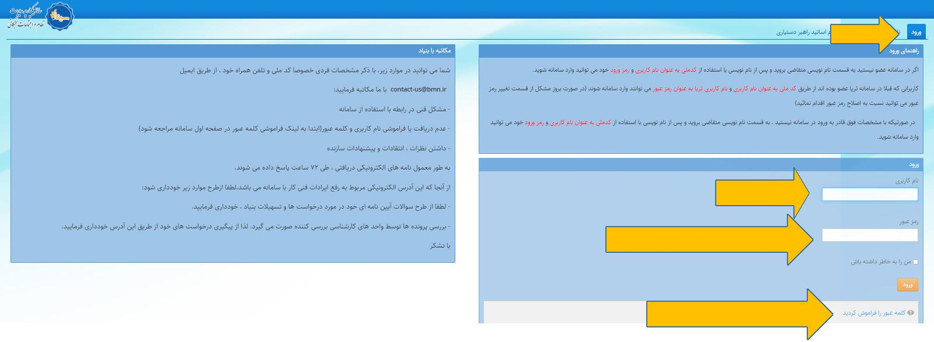

کد ملی‌

رمز عبوري که‌ خودتان تعریف‌ کرده اید

در صورت فراموش کردن رمز عبور

ابتدا ثبت‌ سوابق‌ تحصیلی‌ (الزامی‌)

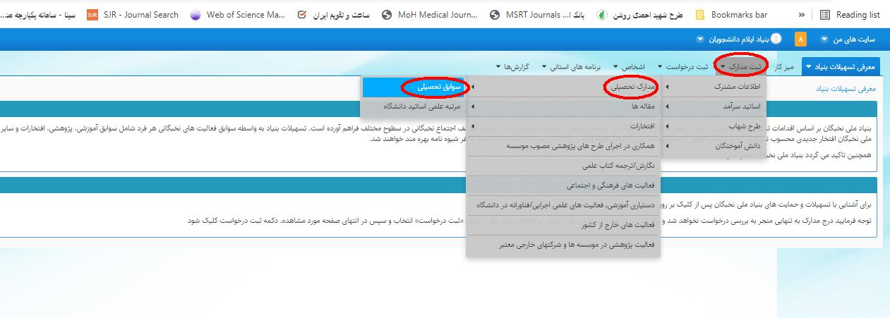

ثبت‌ اطلاعات دیپلم‌ و تمامی‌ مقاطع‌ تحصیلی‌ دانشگاهی‌ گذرانده شده. (بارگذاري مدرك دیپلم‌ و پیش‌ دانشگاهی‌ در سامانه‌ الزامی‌ نبوده و تنها ثبت‌ اطلاعات این‌ دو مقطع‌ کفایت‌ می‌ کند)

دانشجویان کارشناسی‌: ثبت‌ اطلاعات مقطع‌ دیپلم ، پیش دانشگاهی ‌ و کارشناسی

‌ دانشجویان کارشناسی‌ ارشد: ثبت‌ اطلاعات مقطع‌ دیپلم‌، پیش دانشگاهی کارشناسی‌ و کارشناسی‌ ارشد

دانشجویان دکتري تخصصی‌: ثبت‌ اطلاعات مقطع‌ دیپلم‌، پیش دانشگاهی کارشناسی‌، کارشناسی‌ ارشد و دکتري درصورتی‌ که‌ مقطعی‌ ناپیوسته‌ گذرانیده شده باشد اطلاعات آن را نیز در سامانه‌ ثبت‌نمایید.

سپس‌ ثبت‌ سوابق‌ پژوهشی‌ (در صورت داشتن‌ مقالات پذیرفته‌ یا چاپ شده در مجلات معتبر بین‌ المللی‌، علمی‌ پژوهشی‌ و علمی‌ ترویجی‌ یا

مقالات ارائه‌ شده در همایش‌ هاي ملی‌ یا بین‌ المللی‌)

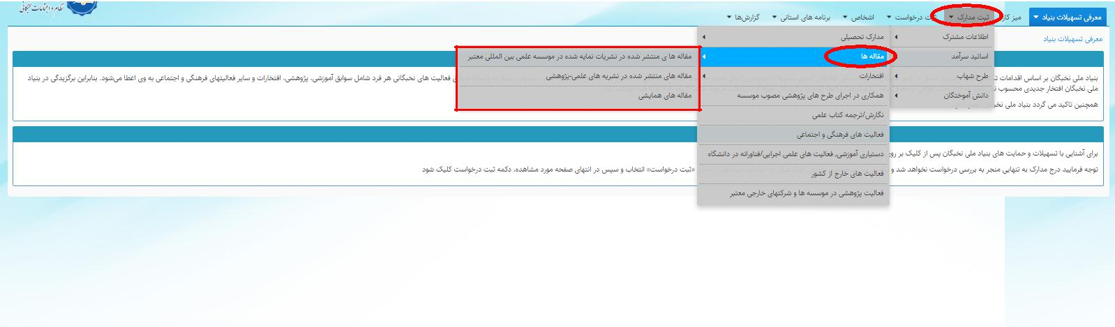

سپس‌ ثبت‌ سوابق‌ افتخار (در صورتی‌ که‌ فرد افتخارات مورد تایید در شیوه نامه‌ را کسب‌ کرده باشد اطلاعات خود را در این‌ بخش‌ از سامانه‌ ثبت‌ می‌ نماید)

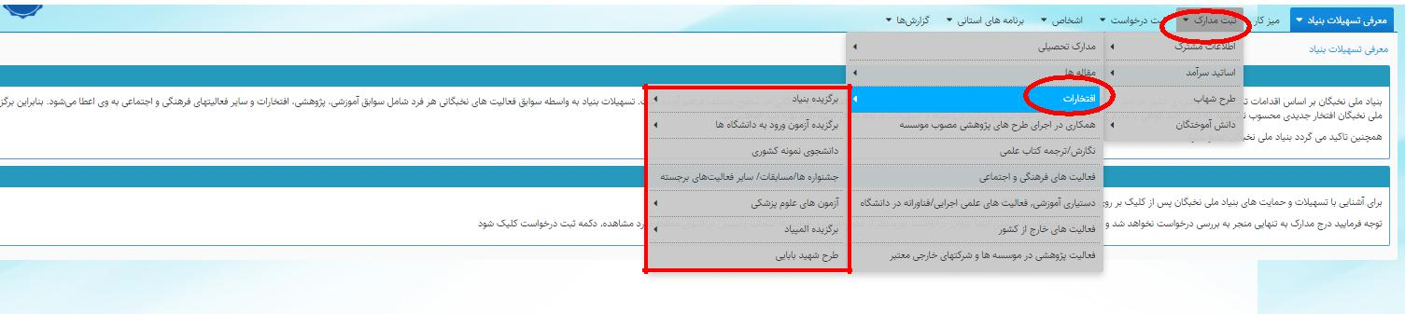

ثبت‌ سایر فعالیت‌ هاي فرد براساس شیوه نامه‌

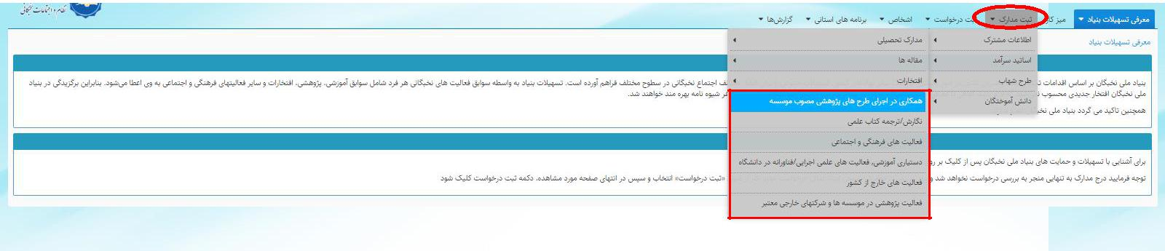

قسمت‌ نهایی‌ و بسیار مهم‌ در فرایند ثبت‌ نام: انتخاب گزینه‌ ثبت‌ درخواست‌، سپس‌ دانشجویان برتر، انتخاب گزینه‌ ثبت‌ درخواست‌ بررسی‌ پرونده براي پشتیبانی‌ هاي دانشجویی‌

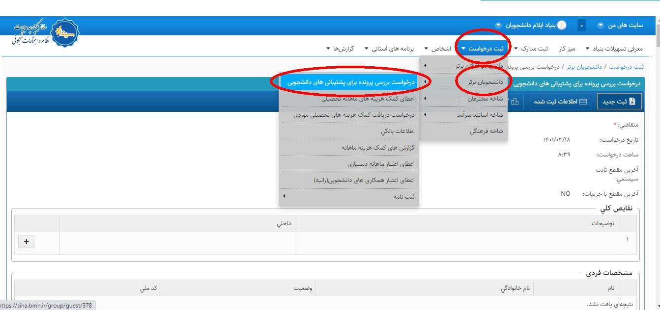

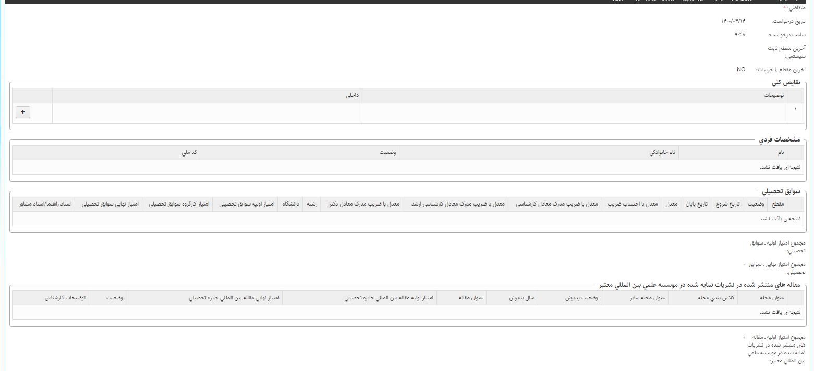با انتخاب گزینه‌ درخواست‌؛ رزومه‌ وارد شده توسط‌ شما در سامانه‌ به‌ شما نمایش‌ داده می‌ شود.

در بخش‌ پایانی‌ درخواست‌ و در قسمت‌ پایین‌ صفحه‌ لازم است‌ متقاضی‌ تیک‌ تایید اطلاعات را انتخاب و ثبت‌ گزینه‌ ثبت‌ نهایی‌ درخواست‌ را انتخاب نماید.

